Le chant de l’Âme – La voix et la voie
Avec Grégory Mutombo et Nicolas Luciani
Du 29 au 30 juillet 2017
Abbaye de Reigny – 89270 Vermenton
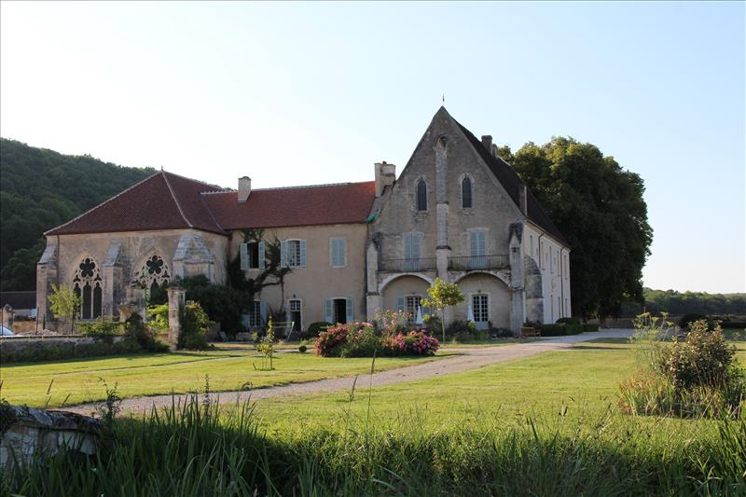
http://www.abbayedereigny.com/accueil/

L’ENSEIGNEMENT :
Il est dispensé par Grégory et Nicolas au rythme de la mélodie du groupe.
Ce séminaire est une invitation à la découverte de son être profond à travers la méditation, le chant en pleine conscience et l’écoute de sa voix pour mieux se relier à sa voie. Il est n'est pas nécessaire de savoir bien chanter, ni même d'avoir une quelconque expérience en la matière.
Le tarif est de 350 €.

L’HEBERGEMENT :
TOUS les tarifs indiqués ci-dessous sont valables pour la totalité du séjour soit 2 nuits.
Sur le domaine de l’abbaye 2 possibilités de logement : les chambres d’hôtes ou le camping.

Les Chambres d’hôtes :
Vous êtes invités à visiter le site de l’abbaye pour avoir le détail des prestations de chaque chambre.
http://www.abbayedereigny.com/sejourner/

-3 Chambres « Luxes » au tarif de 294,10 € pour 2 personnes et 277,10 € pour une 1 personne
Avec les chambres « Abbé 1 », « Abbé 2 » et « Coco Chanel »
-2 Chambres « Supérieure » au tarif de 248,20 € pour 2 personnes et 231,20 € pour 1 personne
Avec les chambres « Au Bain » et « Duc de Westminster »
-2 Chambres « Confort » au tarif de 183,60 € pour 2 personnes et 166,60 € pour 1 personne
Avec les chambres « Coco Chanel 2 » et « Galand de Reigny »

Le camping :
Il y a la possibilité de camper en tente, caravane ou camping-car pour un tarif de 30 euros. Ce tarif comprend l’emplacement, les petits déjeuners, l’utilisation des WC et des douches.

Le gite « Logis saint François »
Il est situé dans le village de Vermenton à 2 km de l’abbaye.
Chambre seule : 110,50 €
Chambre partagée à deux : 127,50 € soit 63,75 € par personne.

LES REPAS :
Les repas sont végétariens. La pension complète est de 80 euros pour la totalité du séjour soit du vendredi soir jusqu’à la pause du dimanche après-midi.
Pour les amateurs de vins de Bourgogne, il y a la possibilité de se procurer des bouteilles sur place pour agrémenter vos repas, cela reste à la charge de chaque participant.

L’ACCES :
En train :
La gare la plus proche est celle de Vermenton située à 2 km de l’Abbaye.
En voiture :
Pour les parisiens, c’est à environ 2h30 à partir du centre de Paris. Pour les autres, consultez votre GPS, Mappy, Michelin …
Un parking privé est réservé aux participants.

L’INSCRIPTION :
Pour valider votre inscription 2 chèques d’acompte sont demandés, ceux-ci ne seront pas encaissés :
- 150 € à l’ordre de « What We Are »
- 100 € à l’ordre de « ARTEAM » pour les chambres d’hôtes ou 50 € pour le camping et le Logis saint François.
A envoyer à l’adresse suivante :
Sophie Redon - 11 rue Lamartine – 91 220 Brétigny sur Orge.
Merci de prendre contact par téléphone ou par mail avec Sophie pour réserver votre chambre.

LE PLANNING :
Les participants sont attendus le 28 juillet à partir de 18h afin de régler les modalités et de s’installer. Le règlement se fera en chèque ou en espèce. Le séminaire se termine le 30 juillet à 18h.
Une visite des lieux de 45 minutes sera proposée par le propriétaire pendant le séjour.

Pour mieux vous organiser, co-voiturage, chambre, etc, un groupe FB « le chant de l’Âme » est à votre disposition afin de faciliter les échanges entre participants.

Pour tout renseignement complémentaire :
Sophie : 06 47 14 43 70
sophieredon.therapeutedelame@gmail.com

